ВСЕРОССИЙСКАЯ ОЛИМПИАДА ШКОЛЬНИКОВ ПО ПРАВУ (МУНИЦИПАЛЬНЫЙ ЭТАП) возрастная группа (10 класс)

Уважаемый участник олимпиады! Вам предстоит выполнить теоретические (письменные) и тестовые задания.
Время выполнения заданий олимпиады 2 академических часа (120 минут).
Выполнение теоретических (письменных) заданий целесообразно организовать следующим образом:
− не спеша, внимательно прочитайте задание и определите наиболее верный и полный ответ;
− отвечая на теоретический вопрос, обдумайте и сформулируйте конкретный ответ только на поставленный вопрос; − если Вы отвечаете на задание, связанное с заполнением таблицы или схемы, не старайтесь детализировать информацию, вписывайте только те сведения или данные, которые указаны в вопросе;
− особое внимание обратите на задания, в выполнении которых требуется выразить Ваше мнение с учетом анализа ситуации или поставленной проблемы. Внимательно и вдумчиво определите смысл вопроса и логику ответа (последовательность и точность изложения). Отвечая на вопрос, предлагайте свой вариант решения проблемы, при этом ответ должен быть кратким, но содержать необходимую информацию; − после выполнения всех предложенных заданий еще раз удостоверьтесь в правильности выбранных Вами ответов и решений.
− Выполнение тестовых заданий целесообразно организовать следующим образом:

− не спеша, внимательно прочитайте тестовое задание;
− определите, какой из предложенных вариантов ответа наиболее верный и полный; − напишите букву, соответствующую выбранному Вами ответу;
− продолжайте, таким образом, работу до завершения выполнения тестовых заданий; − после выполнения всех предложенных заданий еще раз удостоверьтесь в правильности ваших ответов;
− если потребуется корректировка выбранного Вами варианта ответа, то неправильный вариант ответа зачеркните крестиком и рядом напишите новый.
Предупреждаем Вас, что:
− при оценке тестовых заданий, где необходимо определить один правильный ответ, 0 баллов выставляется за неверный ответ и в случае, если участником отмечены несколько ответов (в том числе правильный) или все ответы;
− при оценке тестовых заданий, где необходимо определить все правильные ответы, 0 баллов выставляется, если участником отмечены неверные ответы, большее количество ответов, чем предусмотрено в задании (в том числе правильные ответы), или все ответы. Задания олимпиады считаются выполненными, если Вы вовремя сдаете его членам жюри. Максимальная оценка – 124 балл.

ЗАДАНИЯ
Задание 1.1.
Выберите один или несколько правильных вариантов ответа из предложенных в задании.
1.1.1 Источники права. Какой из перечисленных нормативных правовых актов обладает высшей юридической силой на территории субъекта РФ (например, в Московской области)?
А. Устав Московской области
Б. Постановление Губернатора Московской области
В. Федеральный закон по предмету совместного ведения РФ и субъектов РФ
Г. Решение областного Совета депутатов
Ответ: _А______________
Оценочные баллы: максимальный – 2 балла; любая ошибка - 0 баллов; фактический – _____ баллов.
Подписи членов жюри ______

1.1.2. Гражданин К. совершил договор дарения своей квартиры в пользу внука, оформив его у нотариуса. Через неделю, после ссоры с внуком, К. решил отменить дарение. Вправе ли он это сделать?
А. Да, так как договор дарения был заключен менее месяца назад.
Б. Да, если такой отказ предусмотрен самим договором дарения.
В. Нет, поскольку договор дарения нотариально удостоверен и прошел государственную регистрацию.
Г. Нет, за исключением случая, если одаряемый совершил покушение на жизнь дарителя
Ответ: ___Г____________
Оценочные баллы: максимальный – 2 балла; любая ошибка - 0 баллов; фактический – _____ баллов.
Подписи членов жюри __________________________________________

1.1.3. Какое из понятий является общим для всех остальных?
А. Нормативный правовой акт
Б. Указ Президента РФ
В. Постановление Правительства РФ
Г. Закон субъекта РФ
Ответ: ___А____________
Оценочные баллы: максимальный – 2 балла; любая ошибка - 0 баллов; фактический – _____ баллов.
Подписи членов жюри ______

1.1.4. К принципам национальной политики в России относится:
А. Свобода совести и вероисповедания.
Б. Сохранение этнокультурного и языкового многообразия.
В. Демократический централизм.
Г. Презумпция добросовестности граждан
Ответ: __Б_____________
Оценочные баллы: максимальный – 2 балла; любая ошибка - 0 баллов; фактический – _____ баллов.
Подписи членов жюри ______

1.1.5. Какие из указанных действий могут содержать признаки состава такого преступления, как государственная измена?
А. Выдача представителю иностранного государства сведений, составляющих государственную тайну.
Б. Дискредитация органов власти Российской Федерации в публичном выступлении.
В. Финансирование террористических организаций.
Г. Разрушение объектов в целях подрыва обороноспособности Российской Федерации

Ответ: ___А____________
Оценочные баллы: максимальный – 2 балла; любая ошибка - 0 баллов; фактический – _____ баллов.
Подписи членов жюри ________________________________________

1.1.6. Объектами патентного права являются:
А. Литературные произведения.
Б. Географические карты.
В. Архитектурные проекты.
Г. Составные произведения.
Д. Промышленные образцы
Ответ: ___Д____________
Оценочные баллы: максимальный – 2 балла; любая ошибка - 0 баллов; фактический – _____ баллов.
Подписи членов жюри _______________________________________

1.1.7. К требованиям, на которые исковая давность не распространяется, относятся:
А. Требования сонаследника о разделе наследства.
Б. Требования займодавца о возврате суммы займа.
В. Требования вкладчика к банку о выдаче вклада.
Г. Требования о возмещении вреда, причинённого Преступлением
Ответ: __В_____________
Оценочные баллы: максимальный – 2 балла; любая ошибка - 0 баллов; фактический – _____ баллов.
Подписи членов жюри ______

1.1.8. На законопроект по вопросам о введении или отмене налогов либо об освобождении от их уплаты, поступивший в Государственную Думу, Правительство России издаёт:
А. Заключение.
Б. Инструкцию.
В. Распоряжение.
Г. Постановление
Ответ: __А_____________
Оценочные баллы: максимальный – 2 балла; любая ошибка - 0 баллов; фактический – _____ баллов.
Подписи членов жюри ______

Задание 1.2
Выберите несколько правильных ответов из предложенных вариантов.
1.2.1. Какие вопросы разрешаются судом при вынесении решения о расторжении брака?
А. С кем из родителей будут проживать дети.
Б. Кто из родителей обеспечит профессиональное образование ребёнка.
В. По требованию супругов (одного из них) раздел совместно нажитого имущества.
Г. С кого из родителей и в каком размере взыскиваются алименты на несовершеннолетних детей.
Д. По требованию одного из супругов запрет другому супругу заниматься определёнными видами трудовой деятельности
Ответ: ____АВГ___________
Оценочные баллы: максимальный – 3 балла; любая ошибка - 0 баллов; фактический – _____ баллов.
Подписи членов жюри ______

1.2.2. Обязательным признаком каких составов преступлений является соучастие?
А. Бандитизм.
Б. Незаконная охота.
В. Вандализм.
Г. Вооружённый мятеж.
Д. Мошенничество
Е. Организация экстремистского сообщества
Ответ: __АГЕ____________
Оценочные баллы: максимальный – 3 балла; любая ошибка - 0 баллов; фактический – _____ баллов.
Подписи членов жюри ______________________________________________

Задание 2. Задание на установление соответствия.

2.1.1. Установите соответствия терминов относящихся к юридическим фактам
1. Филиация | А. Прием в гражданство
2. Натурализация | Б. Выбор гражданства при изменении государственных границ или суверенитета страны
3. Оптация | В. Приобретение гражданства по рождению

Ответ: ___1В 2А 3Б_________________
Оценочные баллы: максимальный – 3 балла; любая ошибка - 0 баллов; фактический – _____ баллов.
Подписи членов жюри ______

2.1.2. В диалоге «Государство» у Платона даётся характеристика форм правления в различных типах государства. Соотнесите названия форм правления с их характеристиками.
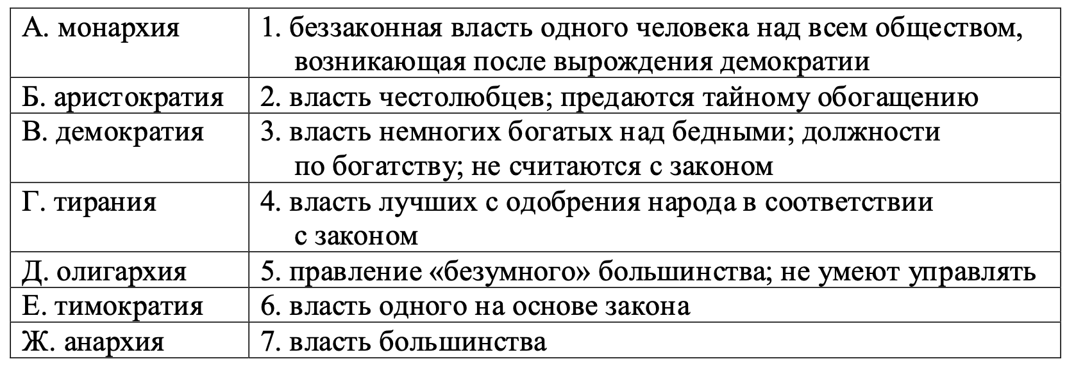

Ответ: _______А6 Б4 В7 Г1 Д3 Е2 Ж5 _______________________________
Оценочные баллы: максимальный – 7 баллов; по 1 баллу за каждое соответствие; фактический – _____ баллов.
Подписи членов жюри ______

Задание 3. Задания по работе с правовыми понятиями.
3.1.1. Раскройте содержание термина
Эмансипация -
Ответ: процедура приобретения полной гражданской дееспособности (допускается оценка ответа по содержанию)____________________________________________________________________________________________________________________________
Оценочные баллы: полное правильное выполнение задания – 3 балла; при отсутствии в определении одного существенного признака – 2 балла; при выделении только одного признака – 1 балл; отсутствие правильно указанных признаков – 0 баллов. Фактический – _____ баллов.
Подписи членов жюри ______________________________________________

3.1.2. Раскройте содержание термина
Ратификация -
Ответ: процесс официального утверждения международной договоренности высшим органом государственной власти, который придает документу юридическую силу и подтверждает согласие государства стать его участником. По сути, ратификация является финальным шагом, после которого договор становится обязательным для исполнения страной.(допускается оценка ответа по содержанию)________________________________________________________________________________________________________________________________
Оценочные баллы: полное правильное выполнение задания – 3 балла; при отсутствии в определении одного существенного признака – 2 балла; при выделении только одного признака – 1 балл; отсутствие правильно указанных признаков – 0 баллов. Фактический – _____ баллов.
Подписи членов жюри ______________________________________________

3.2.1. Перечислите наказания в соответствии с УК РФ, которые могут быть назначены в качестве дополнительных.
Ответ: ____________________________________________________________________________________________________________________________________________________________________________________________________________
Ответы:
ограничение свободы
штраф
лишение права заниматься определённой деятельностью или занимать
определённые должности
лишение специального воинского или почётного звания, классного чина
и государственных наград
Оценочные баллы: полное правильное выполнение задания – 5 баллов; при отсутствии в определении одного существенного признака – 2 балла; при выделении только одного признака – 1 балл; отсутствие правильно указанных признаков – 0 баллов. Фактический – _____ баллов.
Подписи членов жюри ______________________________________________

3.3.1. Вставьте пропущенное слово

Сделку, которая совершена без цели наступления правовых последствий,
лишь для вида, именуют__________________________________
Ответ: _мнимой (ответы «недействительной»/ «ничтожной» неверные, т.к. они
являются родовыми по отношению к данному видовому понятию)_____________________________________________
Оценочные баллы: максимальный – 2 балла; фактический – _____ баллов. Подписи членов жюри ______________________________________________

Задание 4.
4.1. Заполните пропуски в научно-юридическом тексте.

Обратите внимание на нумерацию пропусков: под одними и теми же цифрами пропущены одни и те же слова (термины). Не торопитесь заполнять пропуски сразу – рекомендуется это делать после прочтения всего текста целиком.

«Право, как известно, имеет своей общей целью регулирование междучеловеческих отношений. Но если мы присмотримся ближе к ______________ (1) этого регулирования, то мы заметим следующее крупное различие.
В одних областях отношения регулируются исключительно велениями, исходящими от единственного центра, каковым является государственная власть. Эта последняя своими нормами указывает каждому отдельному лицу его юридическое место, его __________ (2) и ___________________ (3) по отношению к целому государственному организму и по отношению к другим отдельным лицам. <…> Регулируя все эти отношения по собственному почину и исключительно своей волей, государственная власть принципиально не может допустить в этих областях рядом с собой никакой другой воли, ничьей другой инициативы. <…>
Вот этот-то _______________ (1) юридической централизации и составляет основную сущность ______________ (4) права. <…>
К совершенно иному ____________ (1) прибегает право в тех областях, которые причисляются к сфере права _____________ (5), или гражданского. Здесь. государственная власть принципиально воздерживается от непосредственного и властного регулирования отношений; здесь она не ставит себя мысленно в положение единственного определяющего центра, а, напротив, предоставляет такое регулирование множеству иных маленьких центров, которые мыслятся как некоторые самостоятельные социальные единицы, как ______________ (6) прав. Такими ____________ (6) прав в большинстве случаев являются отдельные индивиды – люди, но, сверх того, и различные искусственные образования – корпорации или учреждения, так называемые лица _________________ (7). Все эти маленькие центры предполагаются носителями собственной воли и собственной инициативы и именно им предоставляется регулирование взаимных отношений между собой. Таким образом, если _____________ (4) право есть система юридической централизации отношений, то гражданское право, наоборот, есть система юридической ______________________ (8): оно по самому своему существу предполагает для своего бытия наличность множества самоопределяющихся центров. Если ____________ (4) право есть система субординации, то гражданское право есть система координации; если первое есть область власти и подчинения, то второе есть область свободы и частной инициативы.
Таково в самом схематическом виде принципиальное различие между правом _____________ (4) и ____________ (5)».
(Покровский И.А. Основные проблемы гражданского права.
6-е изд., стереот. М: Статут, 2013. С. 41-
44). (И.А. Покровский. Основные проблемы гражданского права. 1917 г.)

По 2 балла за каждый правильный ответ.
Ответы:
1. Способы (методы, механизмы, приемы). «Принципы» - НЕВЕРНЫЙ ответ
2. Права
3. Обязанности (порядок заполнения №№2-3 ЗНАЧЕНИЯ НЕ ИМЕЕТ)
4. Публичное (государственное)
5. Частное (приватное, цивильное)
6. Субъекты (обладатели, носители, владельцы и т.п.);
7. Юридические (единственный вариант ответа);
8. Децентрализации (или иные синонимичные слова, напр.: рассредоточенность, диспозитивность и пр.).

Ответы:
_______________________________________________________________________________________________________________________________________________________________________________________________________________________________________________
Оценочные баллы: максимальный – 16 баллов; фактический – _____ баллов. За каждый правильный ответ по 2 балла.
Подписи членов жюри ______________________________________________

4.2. Найдите и исправьте ошибку в определении.
Упущенная выгода - это неполученные доходы и избыточные расходы, которые лицо получило бы при обычных условиях гражданского оборота, если бы его право не было нарушено.
Ответ:_____избыточные расходы________________________________________
Оценочные баллы: максимальный – 2 балла; фактический – _____ баллов. За каждый правильный ответ по 2 балла.
Подписи членов жюри ______________________________________________

Задание 5. Задание на решение правовых задач.
5.1. В школе №25 города Екатеринбурга Совет старшеклассников разработал «Кодекс поведения учеников», который обязал всех учеников приходить в школу в белой рубашке и синем пиджаке. За нарушение кодекса назначались «штрафные уборки класса» после уроков. Один из учеников, Максим, отказался подчиняться этим требованиям, сославшись на то, что это не закон, а значит, не обязательно для исполнения. Школа потребовала от него письменного объяснения и пригрозила отчислением.
Вопрос:
Обязан ли ученик соблюдать «Кодекс поведения» и является ли он источником права?
Ответ:
Кодекс поведения относится к корпоративным нормам, а не к правовым. Они обязательны только в пределах организации и не имеют статуса нормативного правового акта. Меры дисциплинарного воздействия не могут противоречить закону. Угроза отчисления неправомерна (ФЗ «Об образовании», Устав школы).

Ответ: ________________________________________________________________________________________________________________________________________

Оценочные баллы: За короткий правильный ответ – 2 балла. За обоснование относительно формы – 1 балл, за правильное полное обоснование по содержанию в части указания на вопросы имущественного характера – 1 балл, в части указания того, что стороны вправе самостоятельно определить содержание и изменить установленный законом режим совместной собственности – 1 балл. Итого максимум – 5 баллов..
Подписи членов жюри ____________________________________________

5.2. Гражданин Петров обратился в суд, оспаривая постановление администрации города, которая ограничила работу кафе после 21:00. Он утверждал, что данное постановление противоречит федеральному закону. Суд признал доводы Петрова обоснованными и отменил акт администрации.
Вопрос:
Почему суд отменил решение администрации и на какой правовой принцип он опирался?
Ответ:
Суд руководствовался иерархией нормативных актов: федеральный закон выше муниципального. Акт, противоречащий закону, может быть признан недействительным (ст. 15 Конституция РФ; ФЗ №131-ФЗ)

Ответ: _______________________________________________________________________________________________________________________________________________________________
Оценочные баллы: За полный правильный ответ – 5 баллов. За неполный безошибочный ответ - 2 балла. Любая ошибка по содержанию - 0 баллов. Итого максимум – 5 баллов..
Подписи членов жюри ____________________________________________

5.3. Гражданин Иванов нашёл на улице бесхозный велосипед, починил его и стал им пользоваться. Через три месяца владелец, предъявивший документы, потребовал вернуть имущество. Иванов отказался.
Вопрос:
Являются ли действия Иванова правомерными? Какие правоотношения возникли?
Ответ:
Возникли гражданско-правовые правоотношения, связанные с находкой. По ст. 227–229 ГК РФ лицо, нашедшее вещь, обязано заявить о находке и вернуть её владельцу. Иванов не приобрёл право собственности.

Ответ: ________________________________________________________________________________________________________________________________________
Оценочные баллы: За короткий правильный ответ – 2 балла. За обоснование относительно формы – 1 балл, за правильное полное обоснование по содержанию в части указания на вопросы имущественного характера – 1 балл, в части указания того, что стороны вправе самостоятельно определить содержание и изменить установленный законом режим совместной собственности – 1 балл. Итого максимум – 5 баллов..
Подписи членов жюри ____________________________________________

5.4. Студент Антон приобрёл б/у ноутбук за 20 000 ₽. Через неделю он сломался. Продавец заявил, что он частное лицо и ничего возвращать не будет.
Вопрос:
Может ли Антон потребовать возврат денег?
Ответ:
Да. По ГК РФ продавец отвечает за существенные недостатки, существовавшие до передачи товара. Антон может расторгнуть договор и взыскать деньги через суд.
Ответ: ________________________________________________________________________________________________________________________________________
Оценочные баллы: За короткий правильный ответ – 2 балла. За обоснование относительно формы – 1 балл, за правильное полное обоснование по содержанию в части указания на вопросы имущественного характера – 1 балл, в части указания того, что стороны вправе самостоятельно определить содержание и изменить установленный законом режим совместной собственности – 1 балл. Итого максимум – 5 баллов..
Подписи членов жюри ____________________________________________

5.5. 17-летняя Ольга летом устроилась официанткой. Работодатель предложил договор ГПХ вместо трудового. Зарплату не выплатили, сославшись на отсутствие заказов.
Вопрос:
Какие нарушения допущены и может ли Ольга защитить свои права?
Ответ:
Фактически были трудовые отношения. Подмена трудового договора ГПХ незаконна. Несовершеннолетним предоставляются особые гарантии (гл. 42 ТК РФ). Ольга может обратиться в инспекцию и суд.
Ответ: ________________________________________________________________________________________________________________________________________
Оценочные баллы: За короткий правильный ответ – 2 балла. За обоснование относительно формы – 1 балл, за правильное полное обоснование по содержанию в части указания на вопросы имущественного характера – 1 балл, в части указания того, что стороны вправе самостоятельно определить содержание и изменить установленный законом режим совместной собственности – 1 балл. Итого максимум – 5 баллов..
Подписи членов жюри ____________________________________________

Задание 6. Задание на расшифровку аббревиатуры.
6.1. Расшифруйте аббревиатуру КТС.
Ответ: комиссия по трудовым спорам_______________
Оценочные баллы: максимальный – 3 балла; фактический – _____ баллов.

Подписи членов жюри________________________________________________

6.2. Расшифруйте аббревиатуру АПК РФ.
Ответ: Арбитражный процессуальный кодекс Российской Федерации_______________
Оценочные баллы: максимальный – 3 балла; фактический – _____ баллов.
Подписи членов жюри________________________________________________

7. Задание на установление последовательности.
7.1. Установите хронологически верную последовательность принятия следующих документов, обусловивших ход отечественного конституционного развития:
А) Федеративный договор о разграничении предметов ведения и полномочий;
Б) Конституция Российской Федерации;
В) Соглашение о создании СНГ;
Г) Декларация о государственном суверенитете РСФСР

Ответ:__ГВАБ___________________________________________________
Оценочные баллы: максимальный – 3 балла; любая ошибка - 0 баллов, , фактический – _____ баллов
8. Задание на перевод латинского выражения.
8.1. Переведите латинское выражение « Audiatur et altĕra pars».
Раскройте содержание данного выражения с использованием юридических знаний из изученного курса.
Ответ: Следует выслушивать и противную сторону (необходимо мнение второй стороны/нужно дать слово второй стороне)________________________________________________________________________________________________________________________________
Оценочные баллы: максимальный – 5 баллов; фактический – _____ баллов.
Подписи членов жюри _______________________________________________

9. Задание на анализ историко-правовой информации.
9.1 Проанализируйте историко-правовой документ:

«Статья 134. Выборы депутатов во все Советы депутатов трудящихся: Верховный Совет СССР, Верховные Советы союзных республик, краевые и областные Советы депутатов трудящихся, Верховные Советы автономных республик, Советы депутатов трудящихся автономных областей, окружные, районные, городские и сельские (станицы, деревни, хутора, кишлака, аула) Советы депутатов трудящихся — производятся избирателями на основе _____________, _____________ и _________________ избирательного права при тайном голосовании.
Статья 135. Выборы депутатов являются _______________: все граждане СССР, достигшие 18 лет, независимо от расовой и национальной принадлежности, пола, вероисповедания, образовательного ценза, оседлости, социального происхождения, имущественного положения и прошлой деятельности, имеют право участвовать в выборах депутатов, за исключением лиц, признанных в установленном законом порядке умалишенными...
Статья 136. Выборы депутатов являются ______________: каждый
гражданин имеет один голос…
Статья 139. Выборы депутатов являются ____________: выборы во все Советы депутатов трудящихся, начиная от сельского и городского Совета депутатов трудящихся вплоть до Верховного Совета СССР, производятся гражданами непосредственно …».

Задание:
1. Укажите нормативно-правовой акт, из которого взят данный фрагмент и год его принятия. (4 балла)
2. Укажите пропущенные в тексте принципы избирательного права, заполнив пропуски (всего - 3 принципа). (6 баллов, по 2 балла за каждый верно указанный принцип)
3. Отличаются ли принципы современного российского избирательного права от закрепленных в приведенном документе? (2 балла)
4. В каких документах сейчас закреплены принципы российского избирательного права (не более 2 документов)? (4 балла, по 2 за каждый верно указанный НПА)
Ответ:
1.Конституция СССР 1936 г.;
2. Всеобщего, равного, прямого (статья 134, в ЛЮБОМ порядке), Всеобщими (ст.135), Равными (ст.136), Прямыми (ст.139) ;
3. Нет, не отличаются;
4. В Конституции РФ (п.1 ст.81), ФЗ от 12.06.2002 №67-ФЗ «Об основных гарантиях избирательных прав и права на участие в референдуме граждан РФ» (ст.3), ФЗ от 22.02.2014 №20-ФЗ «О выборах депутатов Государственной Думы Федерального Собрания РФ» (ст.1); ФКЗ от 28.06.2004 №5-ФКЗ «О референдуме РФ (ст.2)», ФЗ от 10.01.2003 №19-ФЗ «О выборах Президента РФ» (ст.1), ФЗ от 06.10.1999 №184-ФЗ «Об общих принципах организации законодательных (представительных) и исполнительных органов государственной власти субъектов РФ» (ст. 10,18), ФЗ от 06.10.2003 №131-ФЗ «Об общих принципах организации местного самоуправления в РФ». Указание реквизитов и номеров статей ФЗ и Конституции НЕ ТРЕБУЮТСЯ!

Максимум за задание – 12 баллов
Ответ ___________________________________________________________________________________________________________________________________________________________________________________________________________________________________________________________________________________________________________________________________________________
Оценочные баллы: максимальный – 12 баллов; фактический – _____ баллов.
Подписи членов жюри _______________________________________________

10. Правовой кроссворд.

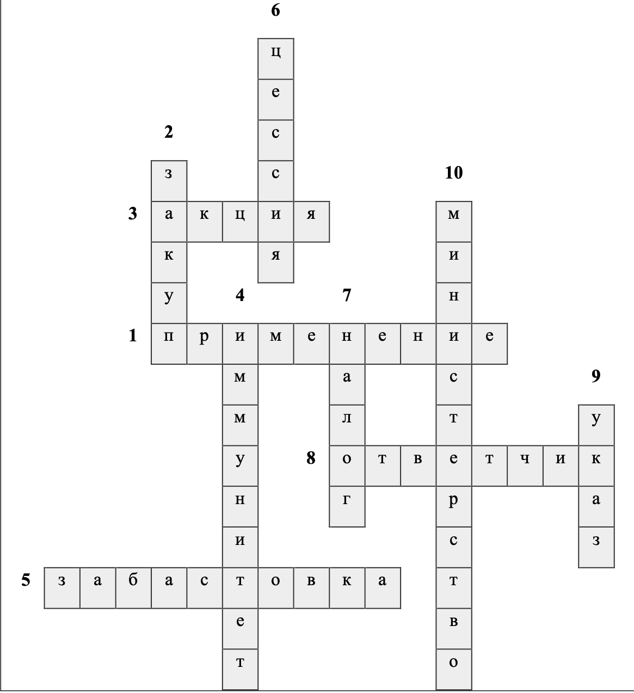

По горизонтали:
1. В теории государства и права так называется одна из форм реализации права, которая заключается в осуществляемой в установленных законом формах специально-юридической деятельности компетентных государственных органов, должностных лиц, органов местного самоуправления по созданию новых юридических фактов, предоставлению субъективных прав и возложению юридических обязанностей на конкретных субъектов, развитию определенных отношений путем реализации властных полномочий.
Применение (Морозова Л.А. Теория государства и права. М.: Российское
юридическое образование, 2010. Глава 19)
3. Согласно действующему российскому законодательству, так называется именная эмиссионная ценная бумага, закрепляющая права ее владельца на получение части прибыли юридического лица в виде дивидендов, на участие в управлении эти юридическим лицом и на часть имущества, остающегося после его ликвидации. Акция (ст.2 ФЗ )
5. В трудовом праве так называется временный добровольный отказ работников от выполнения трудовых обязанностей (полностью или частично) в целях разрешения коллективного трудового спора. Забастовка (ст.398 ТК РФ)
8. Согласно российскому гражданскому процессуальному законодательству, так называется одна из сторон в гражданском судопроизводстве. Ответчик (ч.1 ст.38 ГПК РФ)

По вертикали:
2. В «Русской Правде» так называется феодально-зависимый крестьянин, который отрабатывал или должен был выплатить купу – денежную сумму или материальные ценности, орудия производства, позволяющие ему вести хозяйство на основе соглашении между ним и господином. Закуп (Российское законодательство X-XX веков в девяти томах. Под ред. Чистякова О.И. М.: Юридическая литература, 1984. Том1. С.103)
4. Общеправовой термин, обозначающий неприменимость действия общих правовых норм к определенному кругу субъектов права. Иммунитет (Барихин А.Б. Большой юридический энциклопедический словарь. М.: Книжный мир, 2006. С.226)
6. В российском гражданском праве так называется уступка требования кредитором другому лицу по договору, если это не противоречит закону. Цессия (ст.388 ГК РФ)
7. Согласно Налоговому кодексу РФ, так называется обязательный, индивидуально безвозмездный платеж, взимаемый с организаций и физических лиц в форме отчуждения принадлежащих им на праве собственности, хозяйственного ведения или оперативного управления денежных средств в целях финансового обеспечения деятельности государства и (или) муниципальных образований. Налог (ч.1 ст.8 НК РФ)
9. Согласно Конституции РФ, так называется один из правовых актов, который издает Президент РФ. Указ (ч.1 ст.90 Конституции РФ)
10. В российском законодательстве так называется федеральный орган исполнительной власти, осуществляющий функции по выработке государственной политики и нормативно-правовому регулированию в установленной актами Президента Российской Федерации и Правительства Российской Федерации сфере деятельности. Министерство (Указ Президента РФ от 09.03.2004 №314 «О системе и структуре федеральных органов исполнительной власти»)

Оценочные баллы: максимальный – 10 баллов; за каждый верный ответ - 1 балл фактический – _____ баллов.
Подписи членов жюри ____________________________

